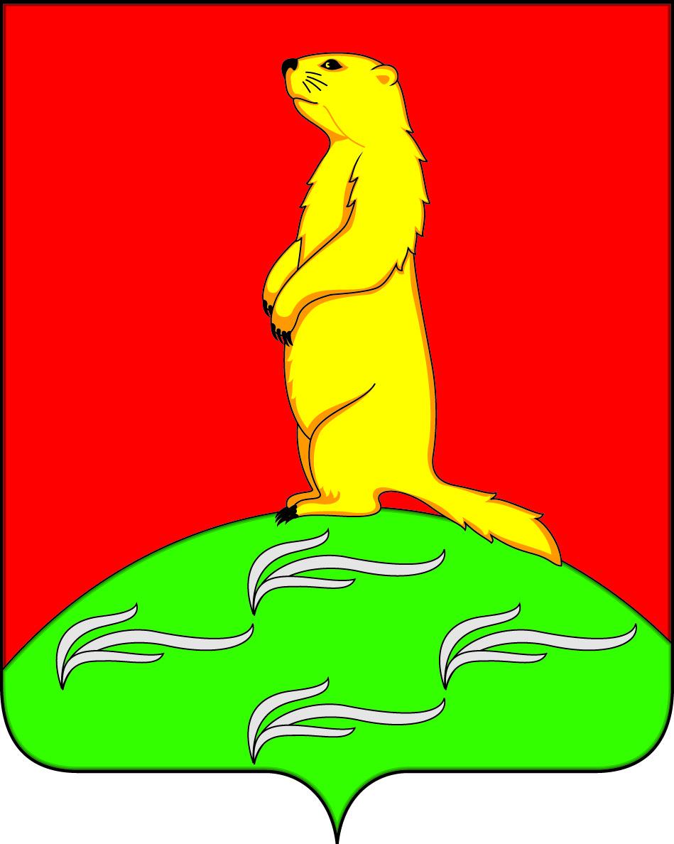

АДМИНИСТРАЦИЯ

ПЕРВОМАЙСКОГО СЕЛЬСКОГО ПОСЕЛЕНИЯ
БОГУЧАРСКОГО МУНИЦИПАЛЬНОГО РАЙОНА
ВОРОНЕЖСКОЙ ОБЛАСТИ
ПОСТАНОВЛЕНИЕ

от «16» февраля 2023года № 7
с. Лебединка

О внесении изменений в постановление администрации Первомайского сельского поселения Богучарского муниципального района Воронежской области от 29.12.2022 № 60 «Об утверждении Программы профилактики рисков причинения вреда (ущерба) охраняемым законом ценностям в сфере муниципального земельного контроля, осуществляемого администрацией Первомайского сельского поселения Богучарского муниципального района Воронежской области, на 2023 год»

В соответствии со ст. 44 Федерального закона от 31.07.2021г. №248-ФЗ «О государственном контроле (надзоре) и муниципальном контроле в Российской Федерации», постановлением Правительства Российской Федерации от 25.06.2021 № 990 «Об утверждении Правил разработки и утверждения контрольными (надзорными) органами программы профилактики рисков причинения вреда (ущерба) охраняемым законом ценностям», рассмотрев экспертное заключение правового управления Правительства Воронежской области на постановление администрации Первомайского сельского поселения Богучарского муниципального района Воронежской области от 29.12.2022 № 60 «Об утверждении Программы профилактики рисков причинения вреда (ущерба) охраняемым законом ценностям в сфере муниципального земельного контроля осуществляемого администрацией Первомайского сельского поселения Богучарского муниципального района Воронежской области на 2023 год», администрация Первомайского сельского поселения Богучарского муниципального района Воронежской области
п о с т а н о в л я е т:
1. Внести следующие изменения в постановление администрации Первомайского сельского поселения Богучарского муниципального района Воронежской области от 29.12.2022 № 60 «Об утверждении Программы профилактики рисков причинения вреда (ущерба) охраняемым законом ценностям в сфере муниципального земельного контроля, осуществляемого администрацией Первомайского сельского поселения Богучарского муниципального района Воронежской области, на 2023 год».

1.1.Приложение к постановлению «Программа профилактики рисков причинения вреда (ущерба) охраняемым законом ценностям в сфере муниципального земельного контроля, осуществляемого администрацией Первомайского сельского поселения Богучарского муниципального района Воронежской области, на 2023 год» изложить согласно приложению к данному постановлению.
2.Контроль за исполнением настоящего постановления оставляю за собой.

Глава Первомайского сельского поселения А.А. Раковский
Приложение
к постановлению администрации
Первомайского сельского поселения
от 29.12. 2022 года № 60
Приложение
к постановлению администрации
Первомайского сельского поселения
от 16.02. 2023 года № 7

Программа

профилактики рисков причинения вреда (ущерба) охраняемым законом ценностям в сфере муниципального земельного контроля, осуществляемого администрацией Первомайского сельского поселения Богучарского муниципального района Воронежской области на

2023 год (далее – Программа)

Раздел 1. Анализ текущего состояния осуществления муниципального земельного контроля, описание текущего развития профилактической деятельности администрации Первомайского сельского поселения Богучарского муниципального района Воронежской области, характеристика проблем, на решение которых направлена Программа
1.1. Муниципальный контроль – деятельность контрольных органов, направленная на предупреждение, выявление и пресечение нарушений обязательных требований, осуществляемая в пределах полномочий указанных органов посредством профилактики нарушений обязательных требований, оценки соблюдения гражданами и организациями обязательных требований, выявления их нарушений, принятия предусмотренных законодательством Российской Федерации мер по пресечению выявленных нарушений обязательных требований, устранению их последствий и (или) восстановлению правового положения, существовавшего до возникновения таких нарушений.
Предметом муниципального земельного контроля является соблюдение юридическими лицами, индивидуальными предпринимателями, гражданами обязательных требований земельного законодательства в отношении объектов земельных отношений, за нарушение которых законодательством предусмотрена административная ответственность (далее – обязательные требования).
Подконтрольными субъектами при проведении муниципального земельного контроля являются юридические лица, индивидуальные предприниматели и граждане при осуществлении ими производственной и иной деятельности по использованию земель (далее - подконтрольные субъекты).
Муниципальный земельный контроль на территории Первомайского сельского поселения Богучарского муниципального района Воронежской области осуществляется администрацией Первомайского сельского поселения Богучарского муниципального района Воронежской области (далее – Администрация) посредством:
- организации и проведения проверок соблюдения подконтрольными субъектами обязательных требований;
- принятия предусмотренных законодательством Российской Федерации мер по пресечению и (или) устранению выявленных нарушений, а также систематического наблюдения за исполнением обязательных требований;
- организации и проведения мероприятий по профилактике рисков причинения вреда (ущерба) охраняемым законом ценностям;
- организации и проведения мероприятий по контролю, осуществляемых без взаимодействия с подконтрольными субъектами.
Положением о муниципальном земельном контроле на территории Первомайского сельского поселения Богучарского муниципального района Воронежской области, утвержденным решением Совета народных депутатов Первомайского сельского поселения Богучарского муниципального района Воронежской области от 07.10.2021 № 71, муниципальный земельный контроль осуществляется без проведения плановых контрольных мероприятий.
В связи с ограничениями, установленными постановлением Правительства РФ от 10.03.2022 № 336 «Об особенностях организации и осуществления государственного контроля (надзора), муниципального контроля» в 2022 году проводились исключительно контрольные мероприятия без взаимодействия с контролируемым лицом. В 2022 году проведено 8 контрольных мероприятий без взаимодействия с контролируемым лицом.
В целях предупреждения нарушений подконтрольными субъектами обязательных требований, устранения причин, факторов и условий, способствующих указанным нарушениям, Администрацией осуществлялись мероприятия по профилактике таких нарушений в рамках программы профилактики рисков причинения вреда (ущерба) охраняемым законом ценностям в сфере муниципального земельного контроля на территории Первомайского сельского поселения Богучарского муниципального района Воронежской области на 2022 год, утвержденной постановлением администрации Первомайского сельского поселения Богучарского муниципального района Воронежской области от 27.01.2022 № 4.
В 2022 году в соответствии с планом мероприятий по профилактике нарушений законодательства в сфере муниципального земельного контроля на территории Первомайского сельского поселения Богучарского муниципального района Воронежской области на 2022 год осуществлялись следующие мероприятия: информирование, консультирование, объявление предостережения. С целью осуществления мероприятий в рамках «Информирование» на официальном сайте администрации Первомайского сельского поселения Богучарского муниципального района Воронежской области в информационно-телекоммуникационной сети «Интернет» (далее – официальный сайт) обеспечено размещение информации в отношении проведения муниципального земельного контроля на территории Первомайского сельского поселения Богучарского муниципального района Воронежской области согласно требований статьи 46 Федерального закона от 31.07.2020 № 248-ФЗ «О государственном контроле (надзоре) и муниципальном контроле в Российской Федерации». В рамках мероприятий «Консультирование» подконтрольным субъектам даны разъяснения по вопросам, связанным с организацией и осуществлением муниципального земельного контроля. Общее количество консультирований – 46. Подконтрольным субъектам объявлено 6 предостережений о недопустимости нарушения обязательных требований и предложено принять меры по обеспечению соблюдения обязательных требований. Профилактическая работа также проводилась посредством проведения совещаний с подконтрольными субъектами и заинтересованными лицами.
Мониторинг состояния подконтрольных субъектов в сфере земельного законодательства выявил, что ключевыми и наиболее значимыми рисками являются использование земельных участков лицами, не имеющими предусмотренных законодательством Российской Федерации прав на указанные земельные участки, и использование земельных участков не по целевому назначению.
Проведение профилактических мероприятий, направленных на соблюдение подконтрольными субъектами обязательных требований, на побуждение подконтрольных субъектов к добросовестности, будет способствовать повышению ответственности подконтрольных субъектов, снижению количества совершаемых нарушений обязательных требований.
Раздел 2. Цели и задачи реализации Программы профилактики
2.1. Цели Программы:
2.1.1. Стимулирование добросовестного соблюдения обязательных требований всеми подконтрольными субъектами.
2.1.2. Устранение условий, причин и факторов, способных привести к нарушениям обязательных требований и (или) причинению вреда (ущерба) охраняемым законом ценностям.
2.1.3. Создание условий для доведения обязательных требований до подконтрольных субъектов, повышение информированности о способах их соблюдения.
2.2. Задачи Программы:
2.2.1. Выявление причин, факторов и условий, способствующих нарушению обязательных требований земельного законодательства в отношении объектов земельных отношений, определение способов устранения или снижения рисков их возникновения.
2.2.2.Установление зависимости видов, форм и интенсивности профилактических мероприятий от особенностей конкретных подконтрольных субъектов, и проведение профилактических мероприятий с учетом данных факторов.
2.2.3.Формирование единого понимания обязательных требований законодательства у всех участников контрольной деятельности;
2.2.4. Повышение прозрачности осуществляемой Управлением контрольной деятельности.
2.2.5. Повышение уровня правовой грамотности подконтрольных субъектов, в том числе путем обеспечения доступности информации об обязательных требованиях законодательства и необходимых мерах по их исполнению.
Раздел 3. Перечень профилактических мероприятий, сроки (периодичность) их проведения
Мероприятия Программы представляют собой комплекс мер, направленных на достижение целей и решение основных задач Программы. Перечень мероприятий Программы на 2023 год, сроки (периодичность) их проведения и ответственные структурные подразделения приведены в Плане мероприятий по профилактике нарушений земельного законодательства на территории Первомайского сельского поселения Богучарского муниципального района Воронежской области на 2023 год (приложение).
Раздел 4. Показатели результативности и эффективности Программы.
4.1. Отчетные показатели Программы за 2023 год:
4.1.1. Доля нарушений, выявленных в ходе проведения контрольных мероприятий, от общего числа контрольных мероприятий, осуществленных в отношении подконтрольных субъектов – 100%.
Показатель рассчитывается как процентное соотношение количества нарушений, выявленных в ходе проведения контрольных мероприятий, к общему количеству проведенных контрольных мероприятий;
4.1.2.. Доля профилактических мероприятий в объеме контрольных мероприятий – 100 %.
Показатель рассчитывается как отношение количества проведенных профилактических мероприятий к количеству проведенных контрольных мероприятий. Ожидается ежегодный рост указанного показателя.
4.2. Экономический эффект от реализованных мероприятий:
4.2.1. Минимизация ресурсных затрат всех участников контрольной деятельности за счет дифференцирования случаев, в которых возможно направление подконтрольным субъектам предостережений о недопустимости нарушения обязательных требований, а не проведение внеплановой проверки;
4.2.2. Повышение уровня доверия подконтрольных субъектов к Управлению.
Реализация Программы осуществляется путем исполнения организационных и профилактических мероприятий в соответствии с Планом мероприятий по профилактике нарушений при осуществлении муниципального земельного контроля на территории Первомайского сельского поселения Богучарского муниципального района Воронежской области на 2023 год.
Результаты профилактической работы Администрации включаются в Доклад об осуществлении муниципального земельного на территории Первомайского сельского поселения Богучарского муниципального района Воронежской области за 2023 год.

Приложение
к Программе профилактики рисков причинения вреда (ущерба)
охраняемым законом ценностям в сфере муниципального земельного контроля на территории Первомайского сельского поселения Богучарского муниципального района Воронежской области на 2023 год

План мероприятий по профилактике нарушений земельного законодательства на территории Первомайского сельского поселения Богучарского муниципального района Воронежской области на 2023 год

№  п/п | Наименование мероприятия | Сведения о мероприятии | Ответственный исполнитель | Срок исполнения
1. | Информирование | Администрация осуществляет информирование подконтрольных субъектов и иных заинтересованных лиц по вопросам соблюдения обязательных требований.  Информирование осуществляется посредством размещения соответствующих сведений на официальном сайте, в средствах массовой информации, через личные кабинеты подконтрольных субъектов в государственных информационных системах (при их наличии).  Администрация размещает и поддерживает в актуальном состоянии на своем официальном сайте информацию, предусмотренную частью 3 статьи 46 Федерального закона №248-ФЗ «О государственном контроле (надзоре) и муниципальном контроле в Российской Федерации». | Глава сельского поселения | С 10 по 20 число второго месяца каждого квартала
2. | Консультирование | Администрация по обращениям подконтрольных субъектов и их представителей осуществляет консультирование (дает разъяснения по вопросам, связанным с организацией и осуществлением муниципального земельного контроля, устное консультирование). Консультирование осуществляется без взимания платы.  Консультирование может осуществляться по телефону, посредством видео-конференц-связи, на личном приеме либо в ходе проведения профилактического мероприятия, контрольного мероприятия.  По итогам консультирования информация в письменной форме подконтрольным субъектам и их представителям не предоставляется.  Консультирование осуществляется по следующим вопросам:  1) разъяснение положений нормативных правовых актов, содержащих обязательные требования, оценка соблюдения которых осуществляется в рамках муниципального земельного контроля;  2) разъяснение положений нормативных правовых актов, регламентирующих порядок осуществления муниципального земельного контроля;  3) порядок обжалования решений и действий (бездействия) должностных лиц Администрации.  В ходе консультирования не может предоставляться информация, содержащая оценку конкретного контрольного мероприятия, решений и (или) действий должностных лиц Управления, иных участников контрольного мероприятия, а также результаты проведенных в рамках контрольного мероприятия экспертизы, испытаний.  Номера контактных телефонов для консультирования, адреса для направления запросов в письменной форме, график и место проведения личного приема в целях консультирования размещаются на официальном сайте | Глава сельского поселения | Ежемесячно
3 | Объявление предостережения | В случае наличия у Администрации сведений о готовящихся нарушениях обязательных требований или признаках нарушений обязательных требований и (или) в случае отсутствия подтвержденных данных о том, что нарушение обязательных требований причинило вред (ущерб) охраняемым законом ценностям либо создало угрозу причинения вреда (ущерба) охраняемым законом ценностям, Администрация объявляет подконтрольному субъекту предостережение о недопустимости нарушения обязательных требований и предлагает принять меры по обеспечению соблюдения обязательных требований.  Подконтрольный субъект вправе после получения предостережения о недопустимости нарушения обязательных требований подать в Администрацию возражение в отношении указанного предостережения в срок не позднее 15 рабочих дней со дня получения им предостережения. | Глава сельского поселения | В течение года
4. | Обобщение правоприменительной практики | Не реже одного раза в год осуществляется обобщение правоприменительной практики по муниципальному контролю в сфере земельных отношений. Доклад размещается на официальном сайте администрации Первомайского сельского поселения Богучарского муниципального района Воронежской области, с указанием наиболее часто встречающихся случаев нарушений обязательных требований с рекомендациями мер, которые должны приниматься гражданами, юридическими лицами, индивидуальными предпринимателями в целях недопущения таких нарушений. | IV квартал | Глава сельского поселения

